Actividades Sugeridas
OBJETIVO DE APRENDIZAJE OA_4 | DESCRIPCIÓN DE LA ACTIVIDADES
Demostrar que comprende la división con dividendos de tres dígitos y divisores de un dígito:  › interpretando el resto  › resolviendo problemas rutinarios y no rutinarios que impliquen divisiones  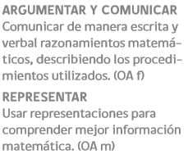 | 2.  Describen los pasos que dan para realizar divisiones, usando bloques multibase. Por ejemplo, para dividir:  › 215 : 5  › 318 : 3

